XXXIV Encuentro de Diócesis de Frontera
20, 21 y 22 de mayo de 2019 – Pelotas – BRASIL
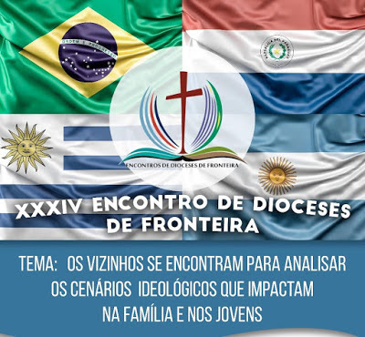Tema: “Los vecinos se encuentran para analizar los escenarios ideológicos que impactan en la familia y en los jóvenes en vistas a promover la cultura de la vida de nuestros pueblos” “Yo he venido para que ustedes tengan vida, y vida en abundancia”. Juan 10,10b.
Llenos de gratitud hemos culminado nuestro Encuentro de Diócesis de Frontera realizado en la ciudad de Pelotas, Río Grande do Sul, Brasil.
Laicos y laicas, religiosas, diáconos, sacerdotes y obispos de Diócesis de Argentina, Brasil, Paraguay y Uruguay hemos compartido estos días de reflexión y de fraternidad y volvemos ahora a nuestros lugares con la alegría y el calor de este encuentro, pero también con inquietudes que nos ayudarán a profundizar la misión de servicio y anuncio de nuestras Iglesias diocesanas.
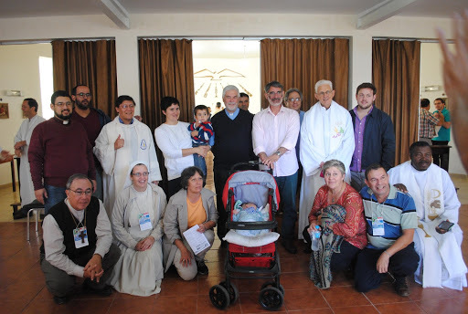Hemos podido analizar juntos diversos escenarios contradictorios que reafirman la importancia que la familia sigue teniendo como institución fundamental en nuestras sociedades y primera transmisora de los valores y la fe. También hemos compartido experiencias de trabajo llevadas adelante en nuestros países, en defensa de la vida de los más indefensos y vulnerables.
Junto a Francisco, queremos reivindicar el amor como “central en la experiencia cristiana del matrimonio y de la familia” (AL 28) y creemos que la juventud “es una alegría, un canto de esperanza y una bienaventuranza” (ChV 135). A la vez, rechazamos todas aquellas situaciones que atentan contra el desarrollo humano integral y contra la libertad responsable como fundamento de los proyectos de vida. Especialmente negativas resultan las tendencias hacia el individualismo, la competitividad desenfrenada, la cultura del consumismo o la relativización de la verdad y de la ética que desdibujan todo humanismo al no ofrecer horizontes ciertos.
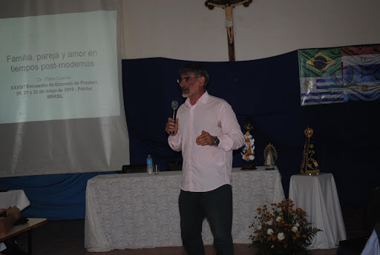Vivimos en un contexto social de fuertes cambios en las dinámicas sociales que notoriamente han impactado en nuestras familias y entre los jóvenes. Es posible advertir en todos estos aspectos, luces y sombras. Pero por sobre todas las cosas destacamos que la familia continúa siendo muy especialmente valorada como espacio de intimidad, afecto y reciprocidad entre las generaciones.
Convencidos que “el amor vivido en las familias es una fuerza constante para la vida de la Iglesia”(LA 88) animamos a promover espacios y experiencias que impulsen una mirada crítica a la cultura de lo provisorio y de lo efímero. Una mirada que contribuya a promover la cultura de la vida y la dignidad de las personas a los efectos de potenciar familias donde se viva la equidad, la afectividad, la responsabilidad, la hospitalidad, la entrega mutua y el cuidado de los más débiles. Una mirada que permita a las familias acceso al trabajo, vivienda, salud y educación integral para sus hijos. Recordando con el Santo Padre que “los sueños más bellos se conquistan con esperanza, paciencia y empeño, renunciando a las prisas” (ChV 142), nos encomendamos a Nuestra Señora Aparecida, Madre de la Vida abundante.
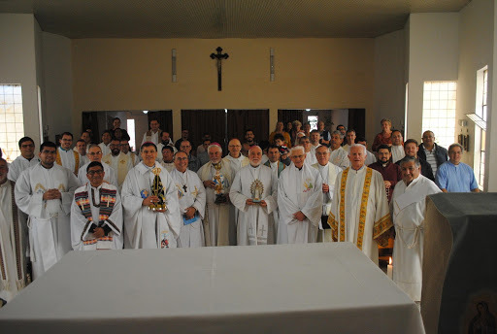En la ciudad de Pelotas, al día 22 de Mayo de 2019, Argentina: Diócesis de Concordia, Corrientes, Formosa y Santo Tomé. Brasil: Diócesis de Bagé, Chapecó, Pelotas, Santo Ângelo y Uruguaiana. Paraguay: Diócesis de Encarnación. Uruguay: Diócesis de Melo, Salto y Tacuarembó.
https://umbrales.edu.uy/2019/05/29/xxxiv-encuentro-de-diocesis-de-frontera/#more-7266

